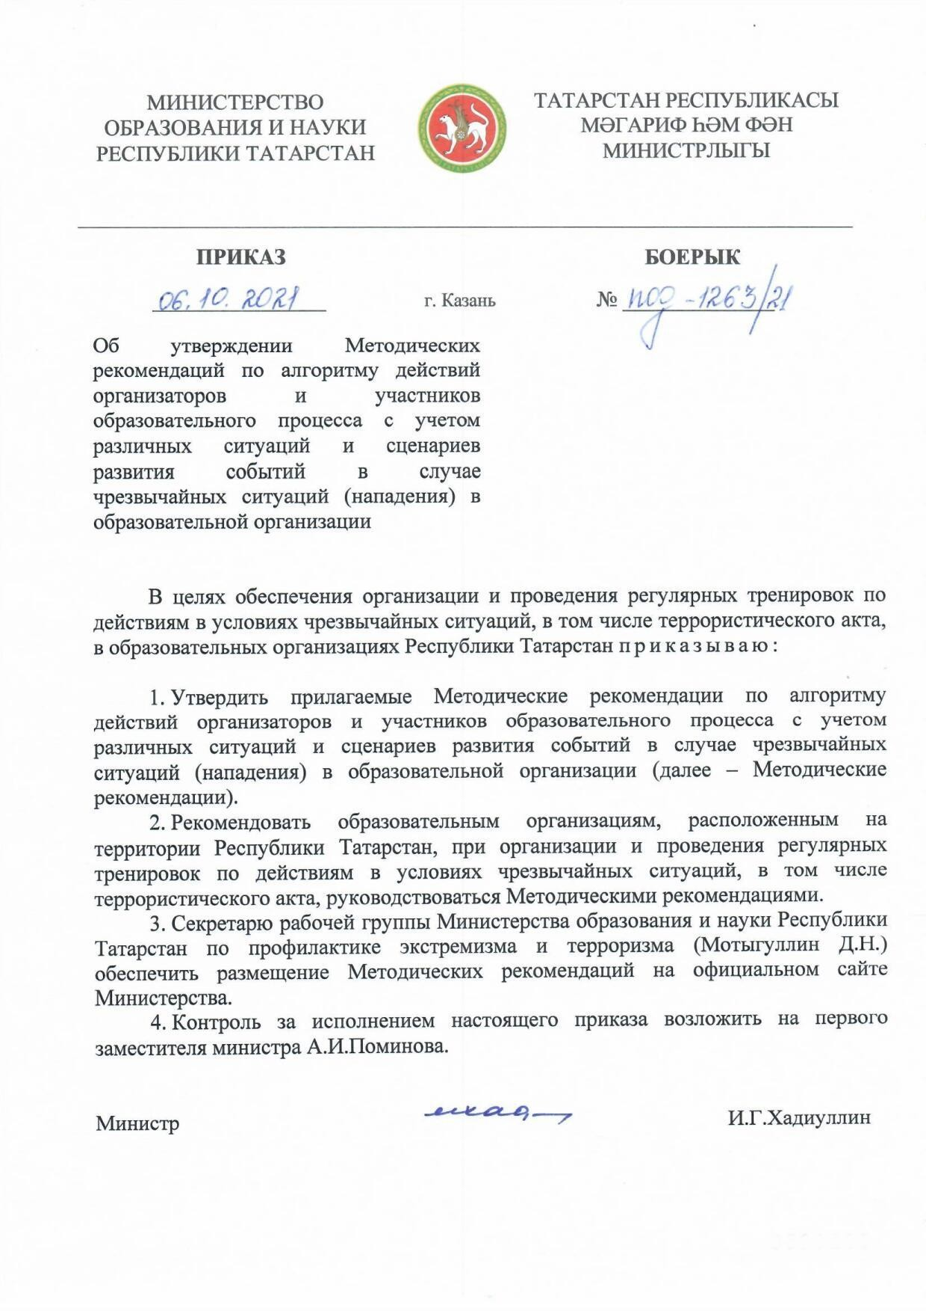

Документ создан в электронной форме. № под-1263/21 от 06.10.2021. Исполнитель: Мотыгуллин Д.Н. Страница 1 из 20. Страница создана: 06.10.2021 12:05

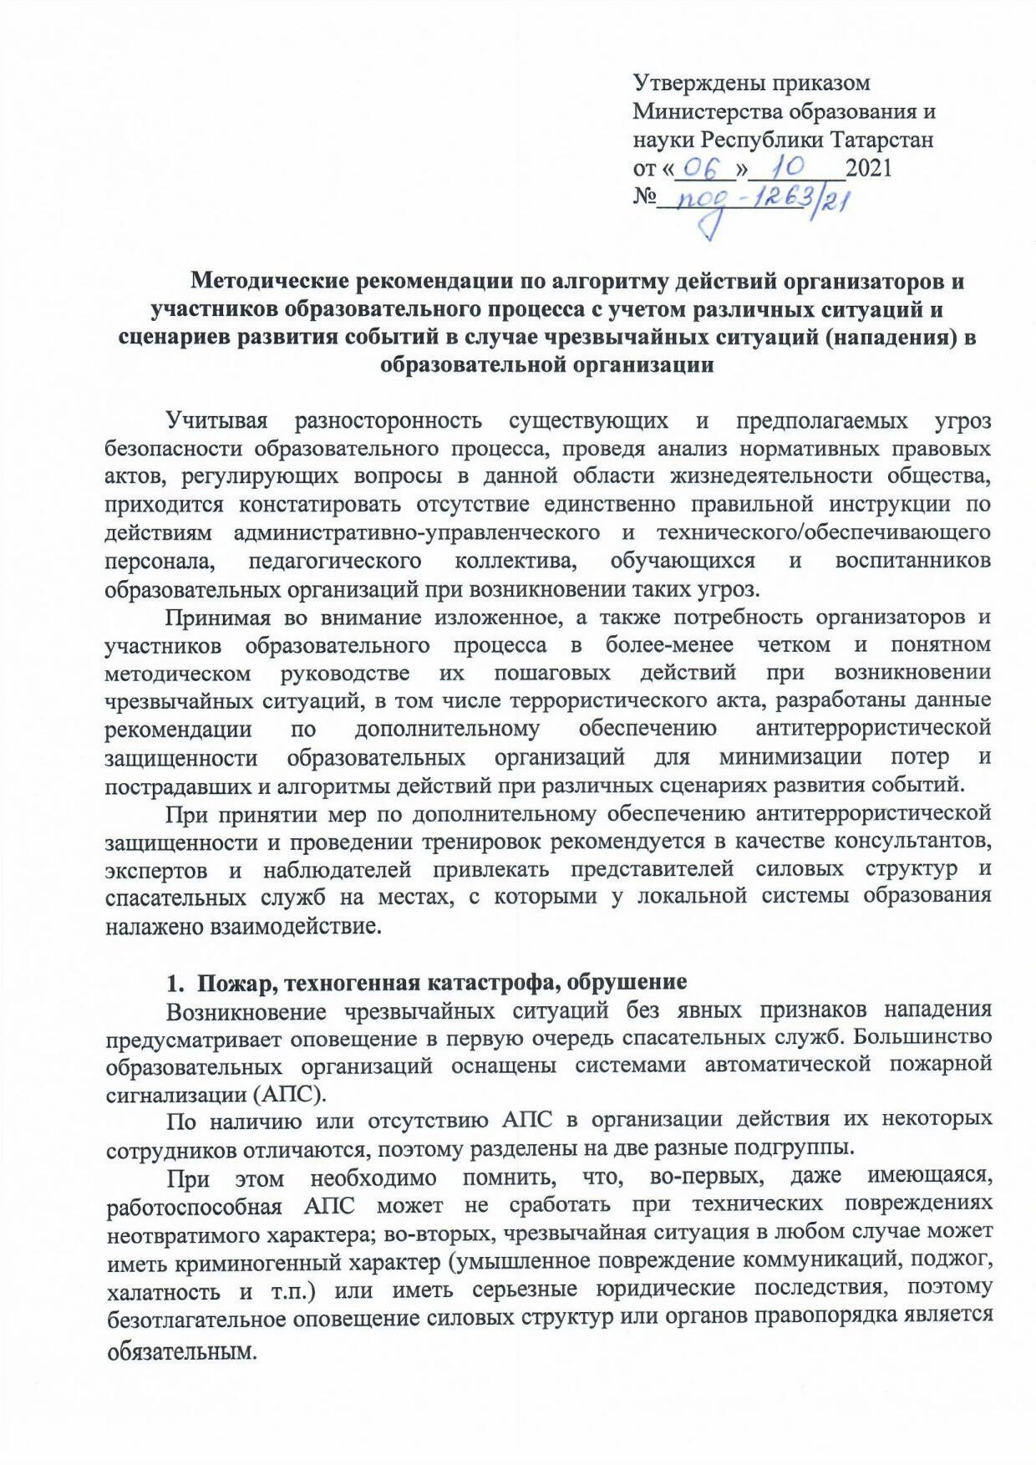

Документ создан в электронной форме. № под-1263/21 от 06.10.2021. Исполнитель: Мотыгуллин Д.Н. Страница 2 из 20. Страница создана: 06.10.2021 12:05

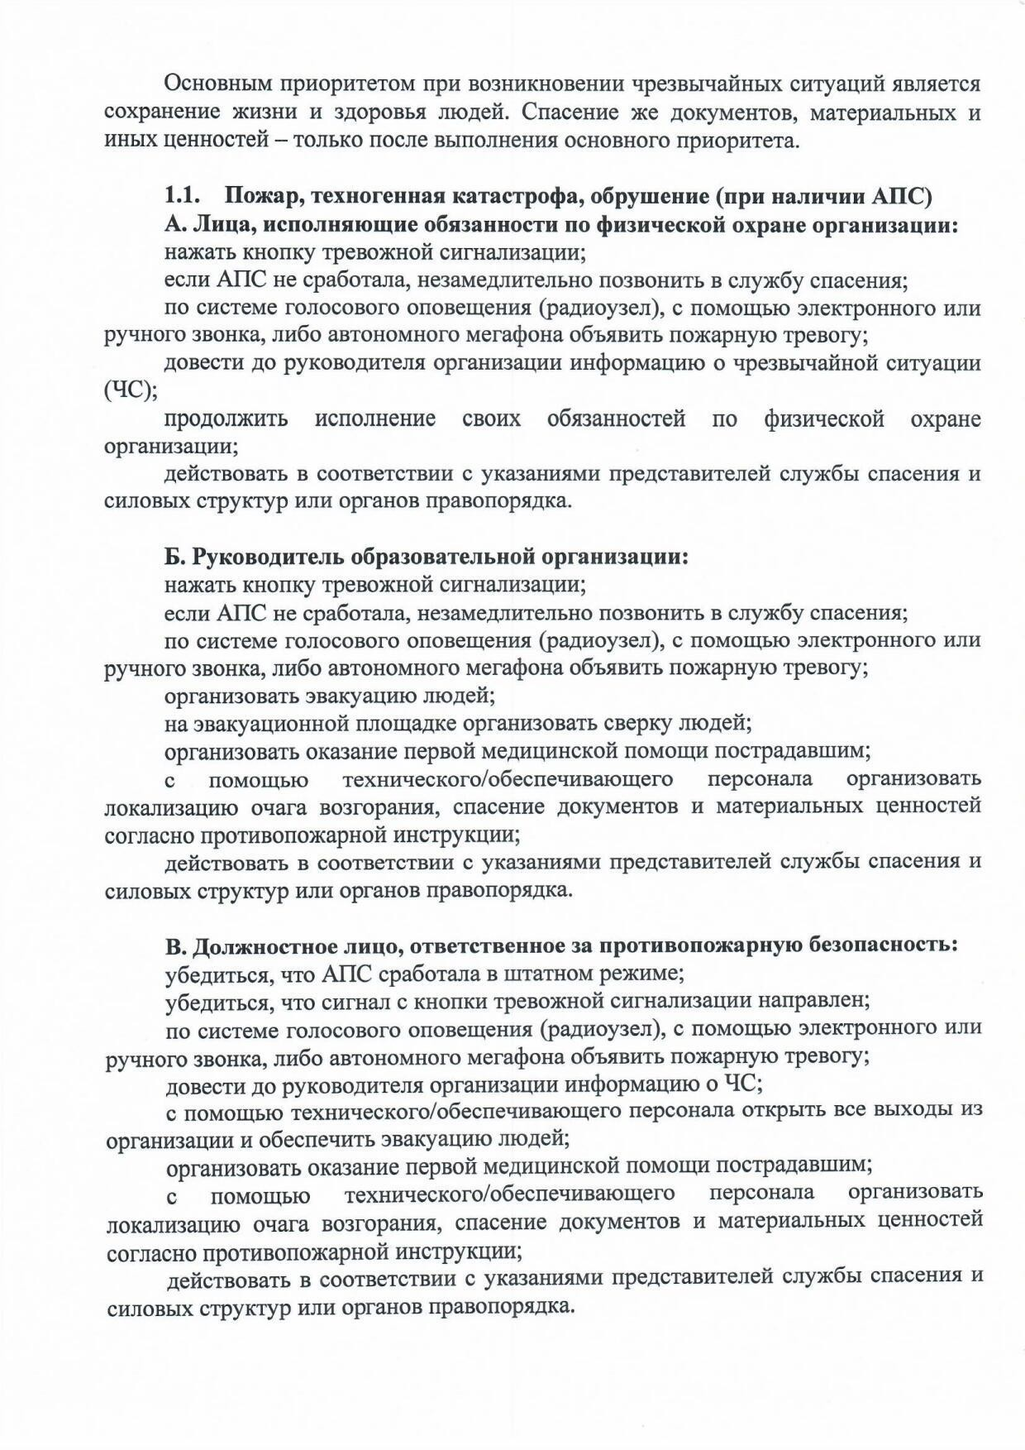

Документ создан в электронной форме. № под-1263/21 от 06.10.2021. Исполнитель: Мотыгуллин Д.Н. Страница 3 из 20. Страница создана: 06.10.2021 12:05

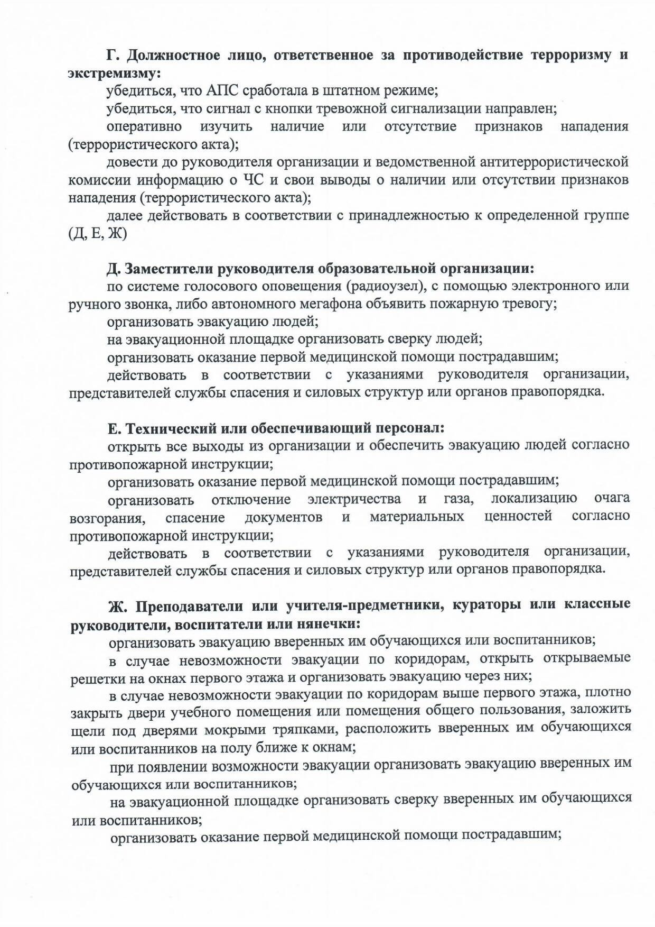

Документ создан в электронной форме. № под-1263/21 от 06.10.2021. Исполнитель: Мотыгуллин Д.Н. Страница 4 из 20. Страница создана: 06.10.2021 12:05

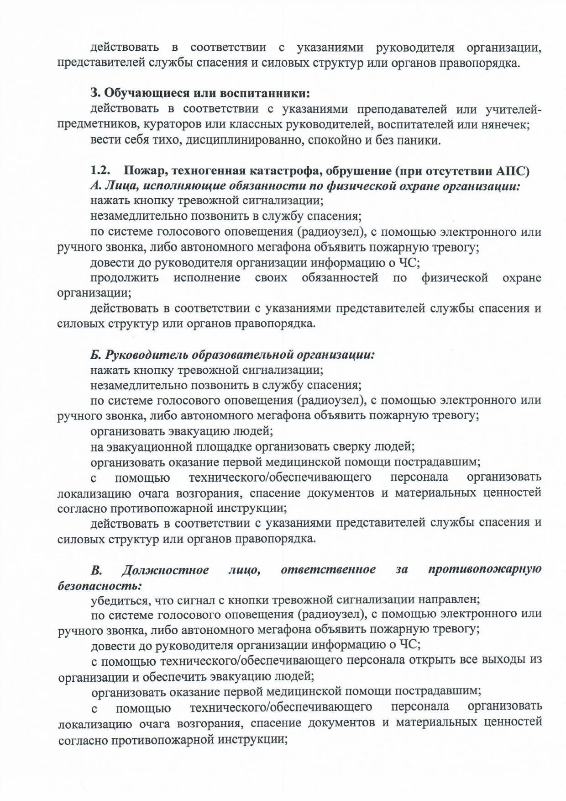

Документ создан в электронной форме. № под-1263/21 от 06.10.2021. Исполнитель: Мотыгуллин Д.Н. Страница 5 из 20. Страница создана: 06.10.2021 12:05

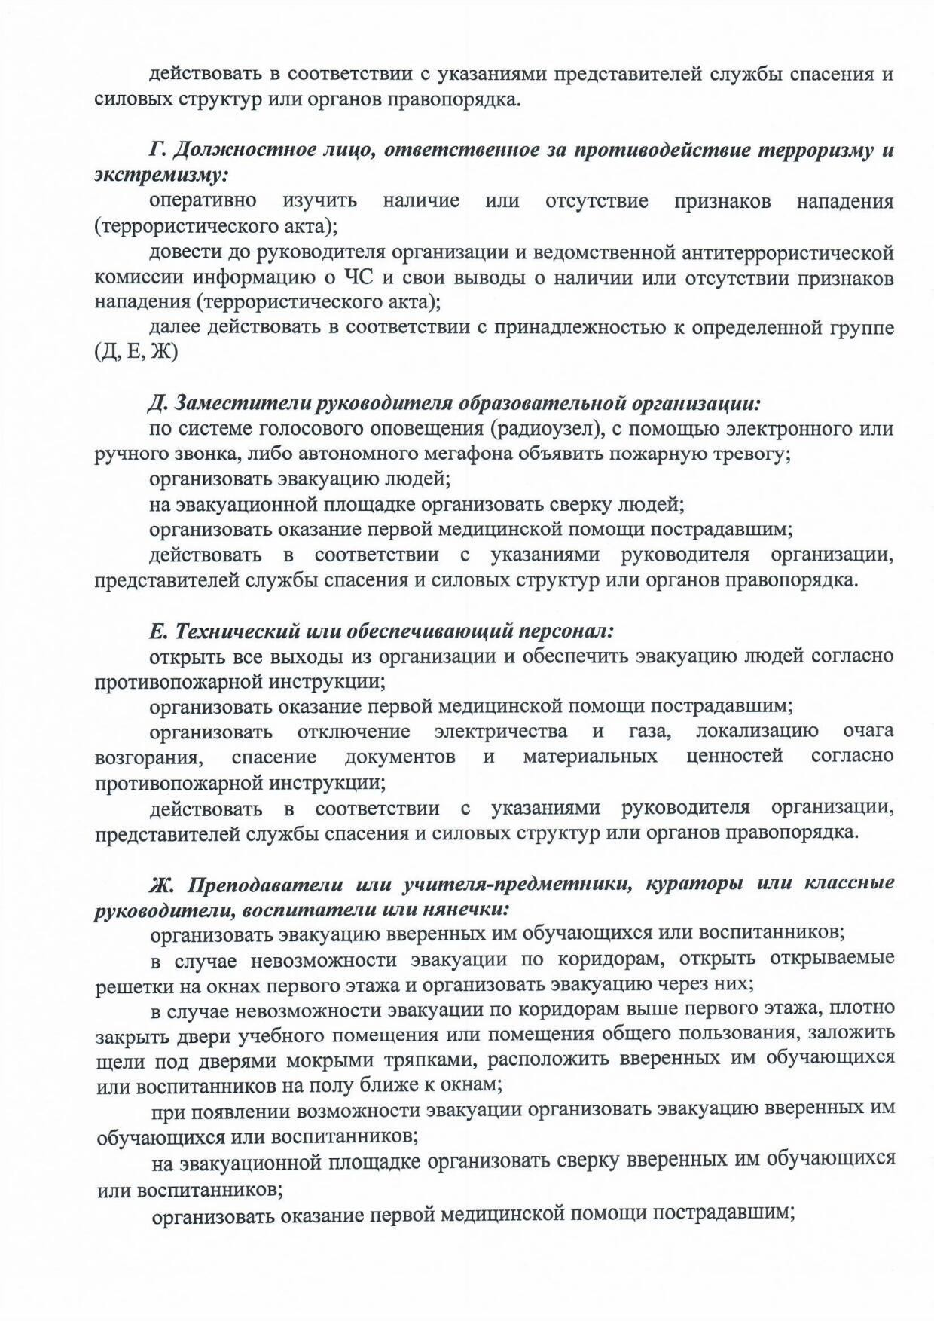

Документ создан в электронной форме. № под-1263/21 от 06.10.2021. Исполнитель: Мотыгуллин Д.Н. Страница 6 из 20. Страница создана: 06.10.2021 12:05

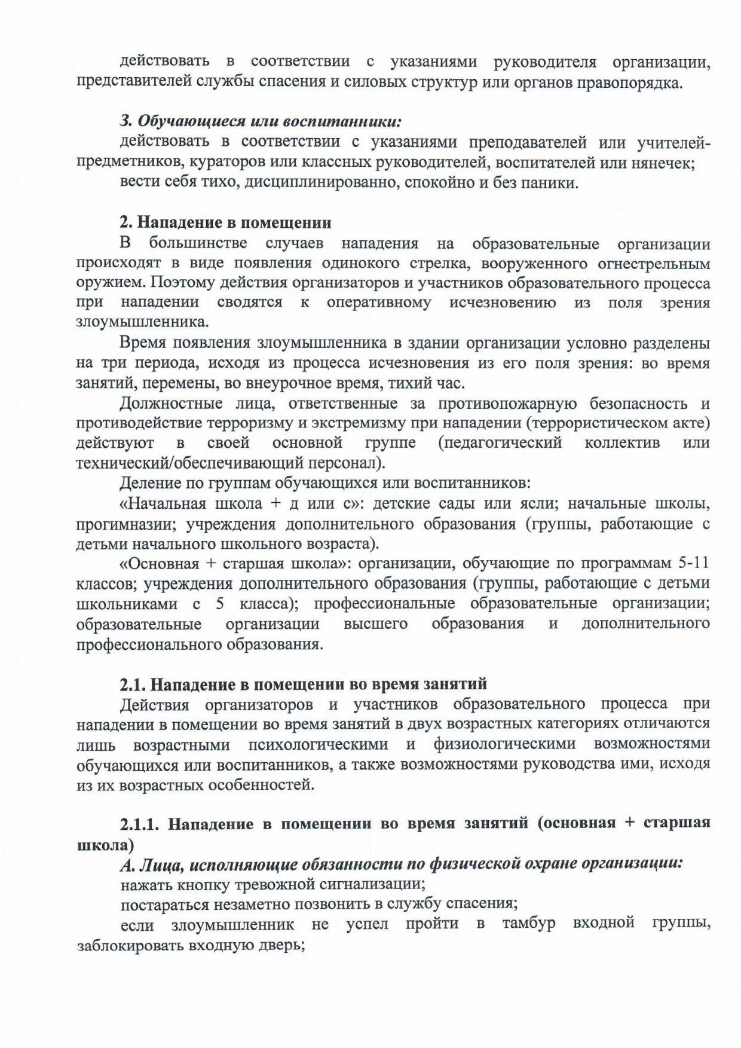

Документ создан в электронной форме. № под-1263/21 от 06.10.2021. Исполнитель: Мотыгуллин Д.Н. Страница 7 из 20. Страница создана: 06.10.2021 12:05

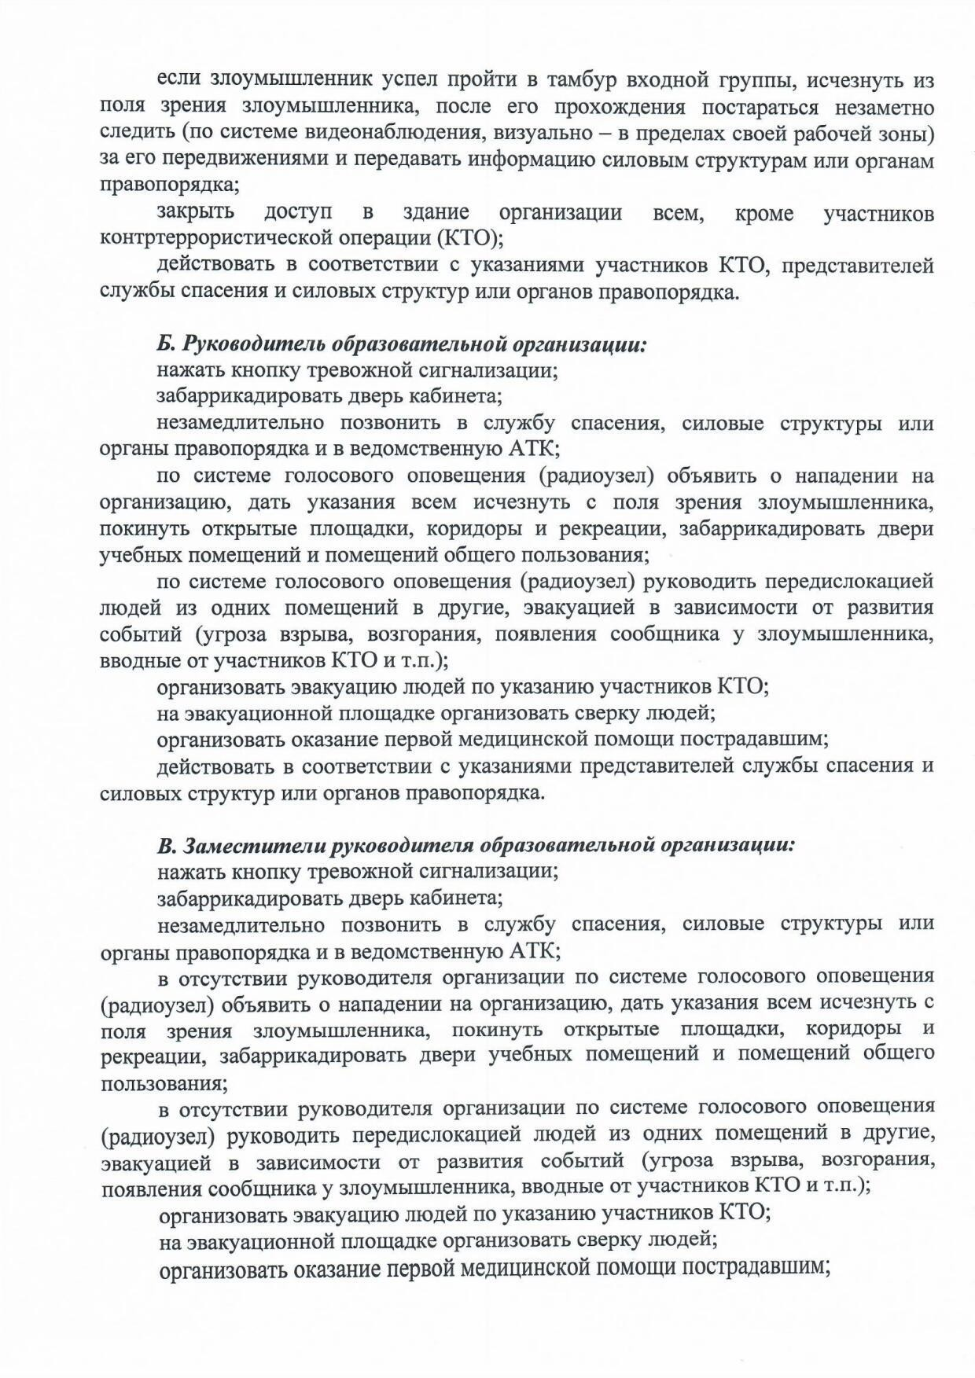

Документ создан в электронной форме. № под-1263/21 от 06.10.2021. Исполнитель: Мотыгуллин Д.Н. Страница 8 из 20. Страница создана: 06.10.2021 12:05

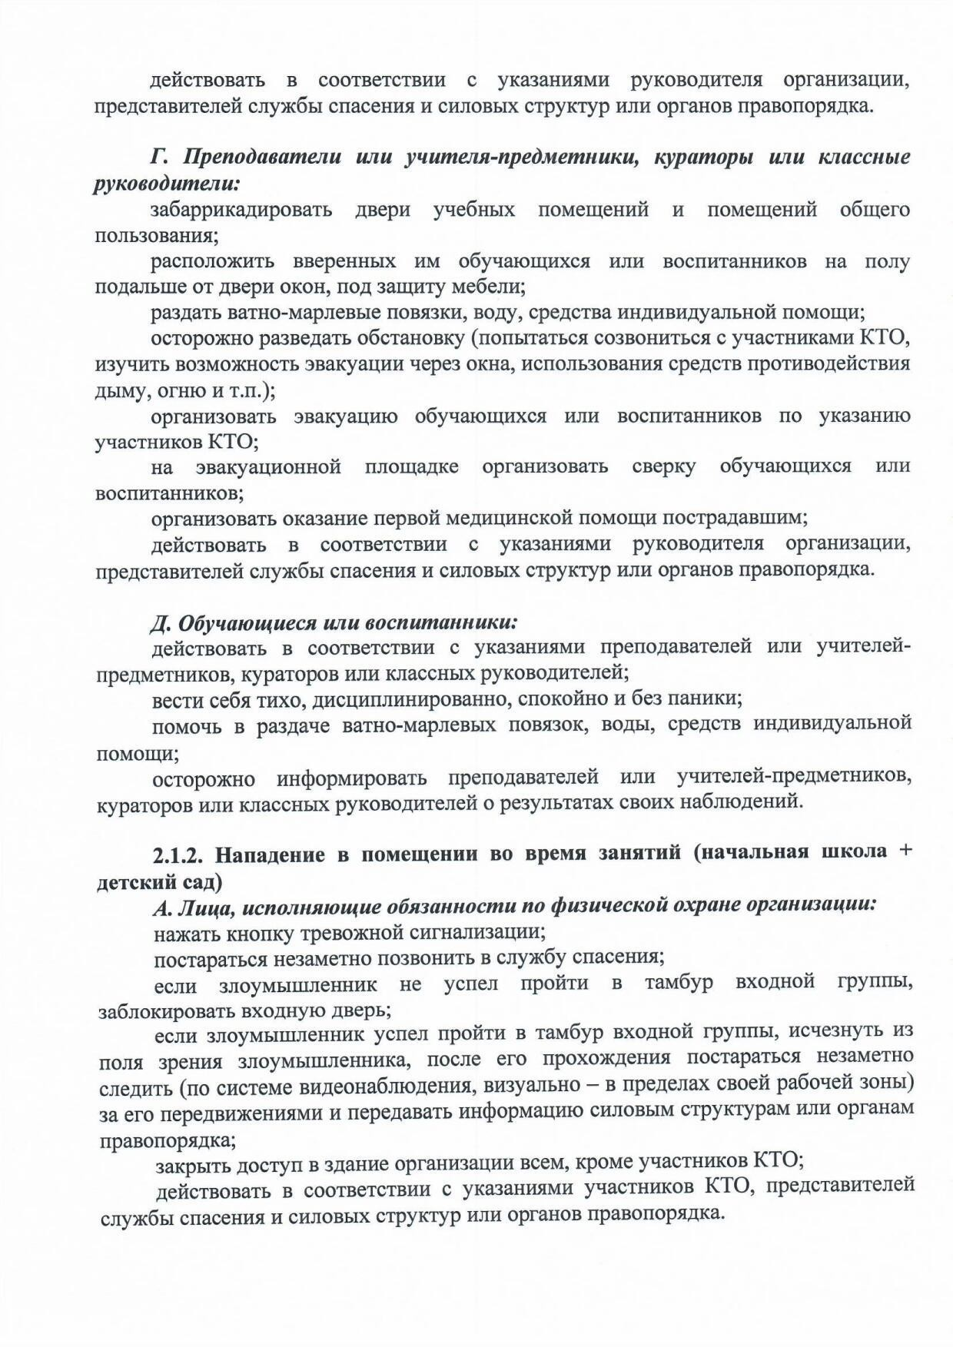

Документ создан в электронной форме. № под-1263/21 от 06.10.2021. Исполнитель: Мотыгуллин Д.Н. Страница 9 из 20. Страница создана: 06.10.2021 12:05

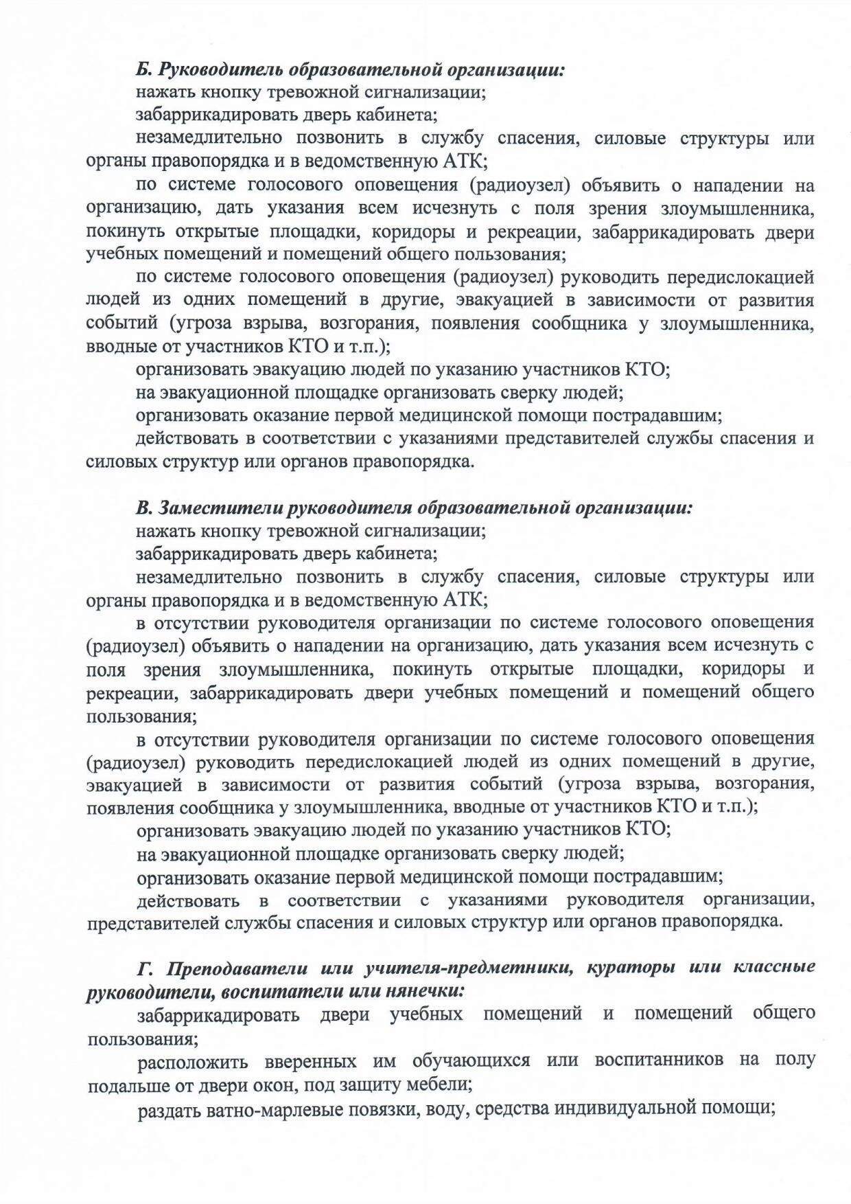

Документ создан в электронной форме. № под-1263/21 от 06.10.2021. Исполнитель: Мотыгуллин Д.Н. Страница 10 из 20. Страница создана: 06.10.2021 12:05

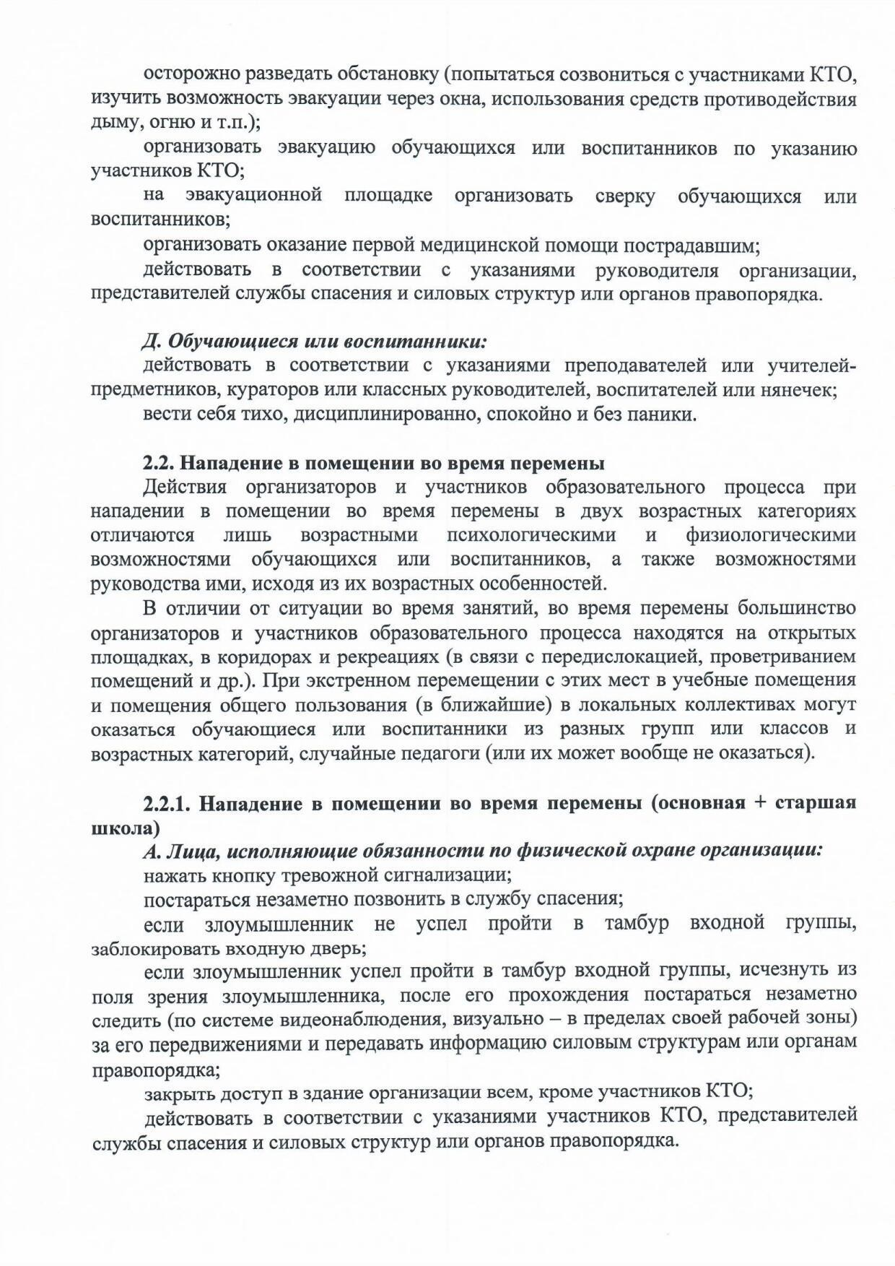

Документ создан в электронной форме. № под-1263/21 от 06.10.2021. Исполнитель: Мотыгуллин Д.Н. Страница 11 из 20. Страница создана: 06.10.2021 12:05

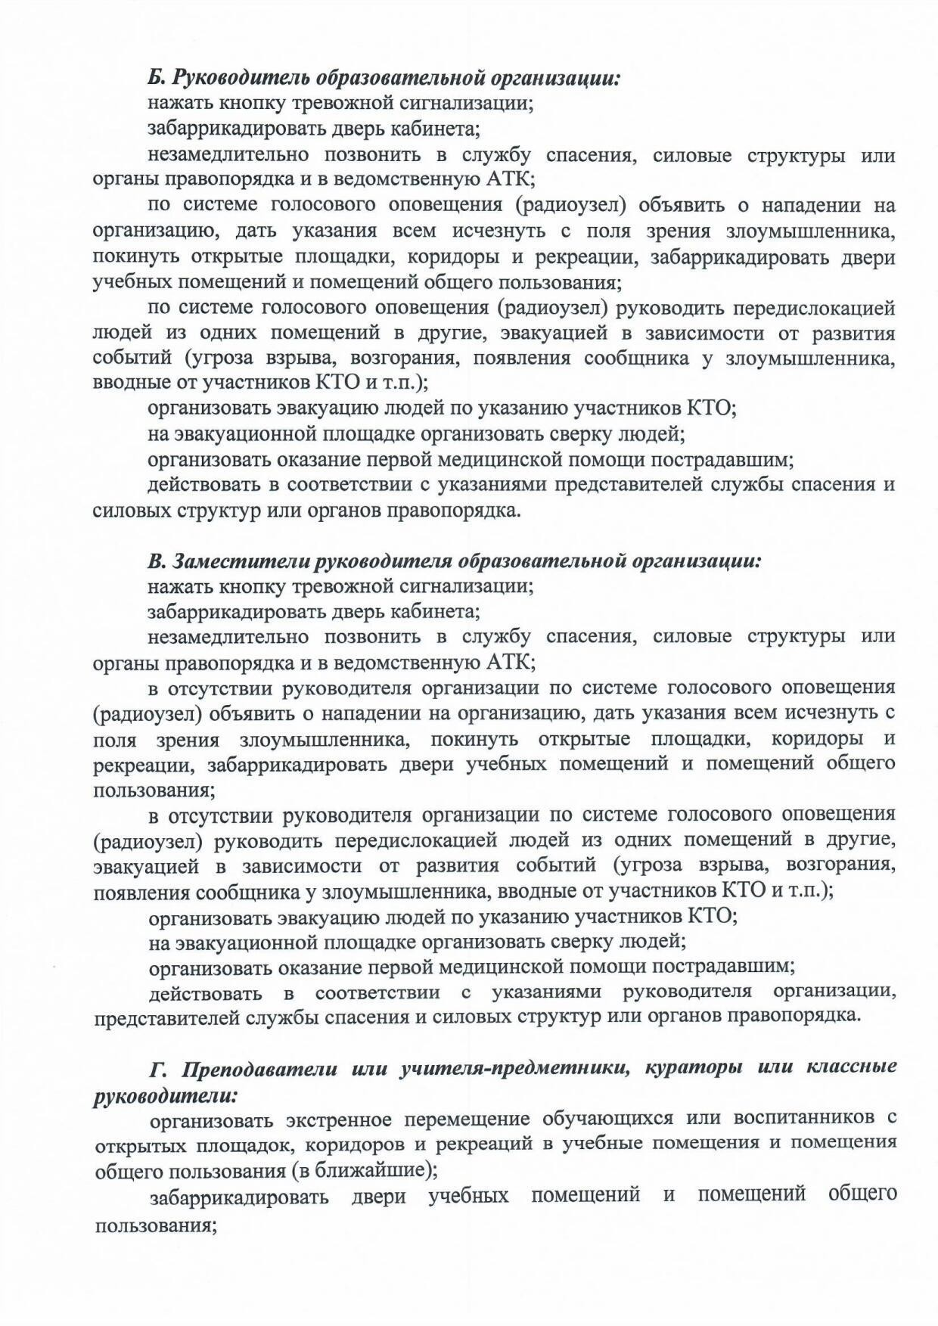

Документ создан в электронной форме. № под-1263/21 от 06.10.2021. Исполнитель: Мотыгуллин Д.Н. Страница 12 из 20. Страница создана: 06.10.2021 12:05

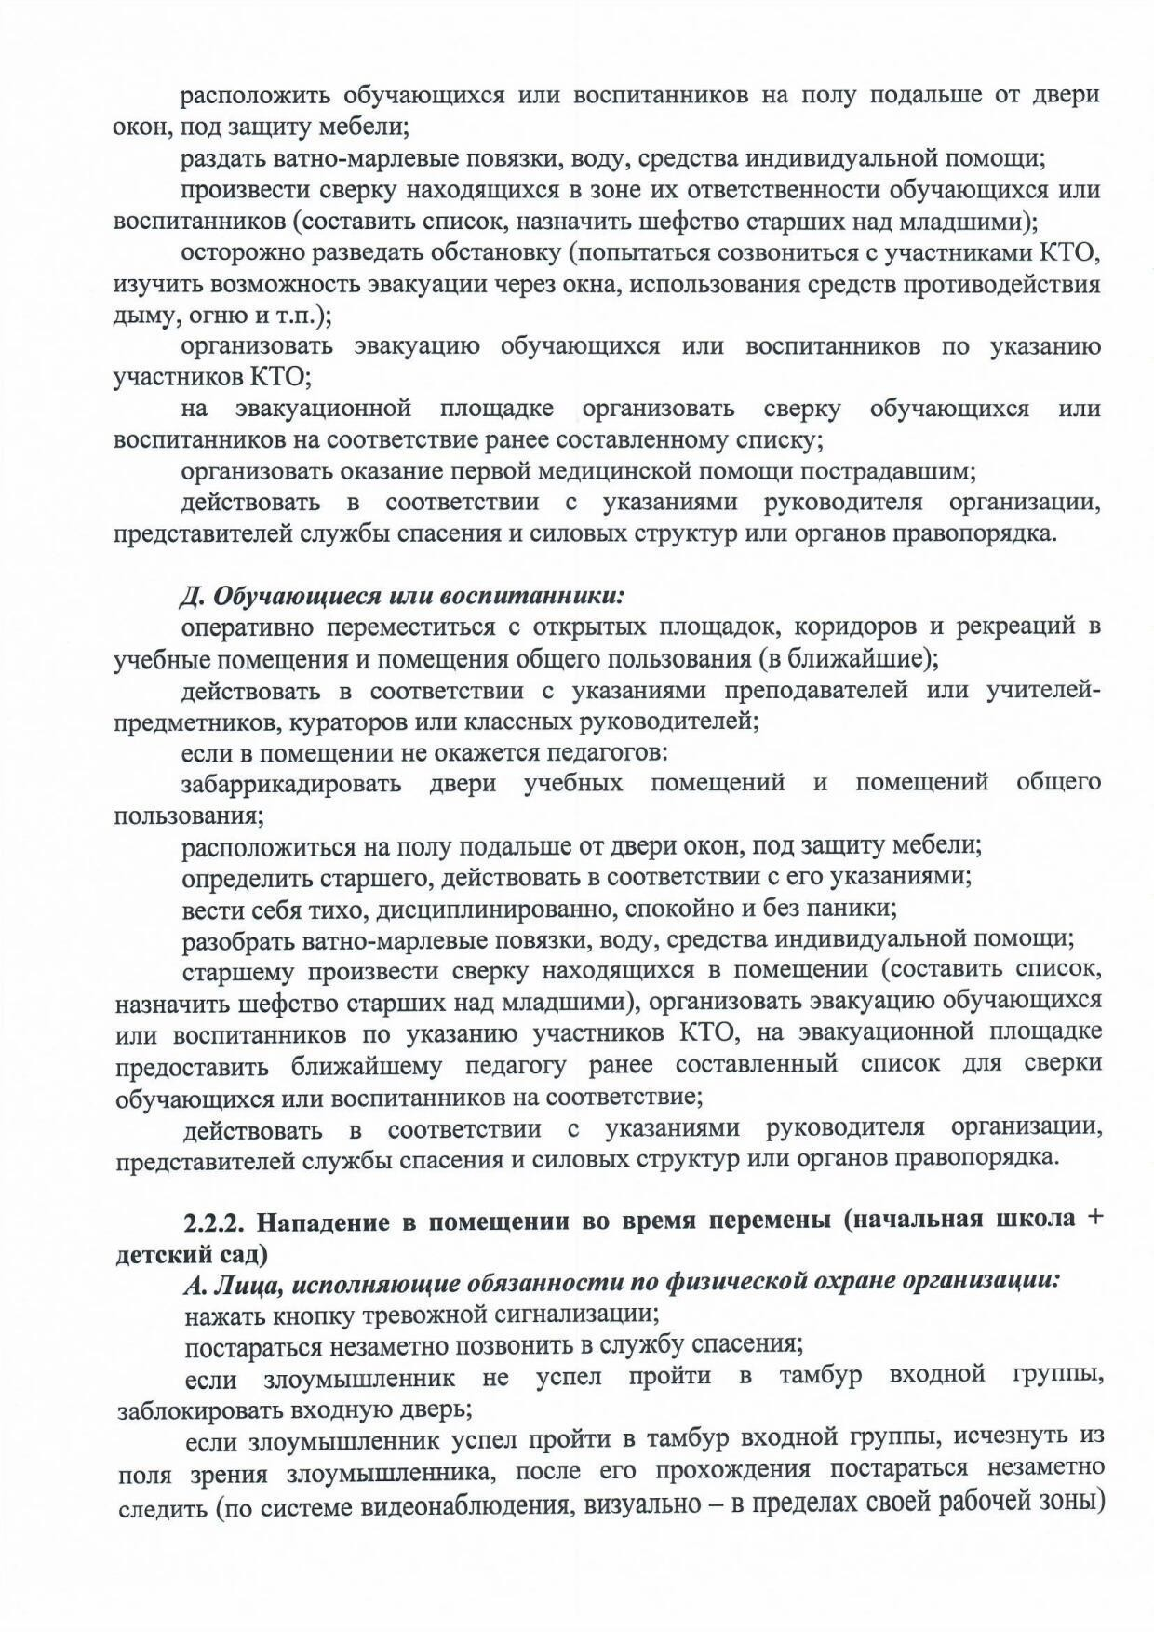

Документ создан в электронной форме. № под-1263/21 от 06.10.2021. Исполнитель: Мотыгуллин Д.Н. Страница 13 из 20. Страница создана: 06.10.2021 12:05

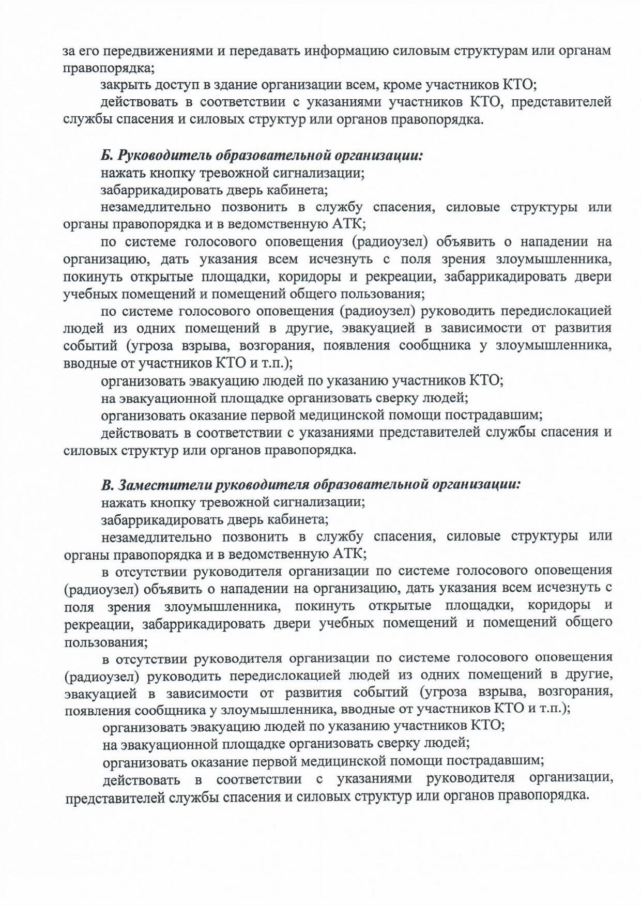

Документ создан в электронной форме. № под-1263/21 от 06.10.2021. Исполнитель: Мотыгуллин Д.Н. Страница 14 из 20. Страница создана: 06.10.2021 12:05

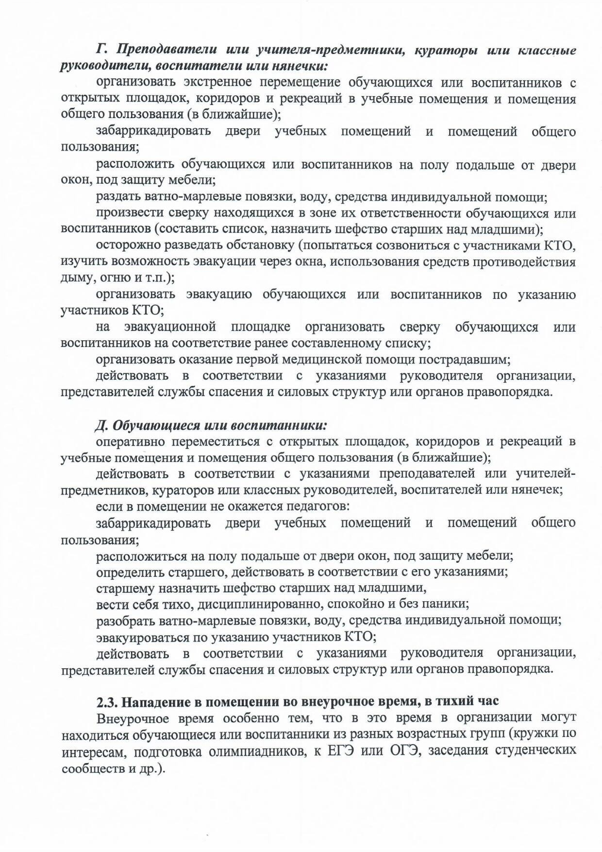

Документ создан в электронной форме. № под-1263/21 от 06.10.2021. Исполнитель: Мотыгуллин Д.Н. Страница 15 из 20. Страница создана: 06.10.2021 12:05

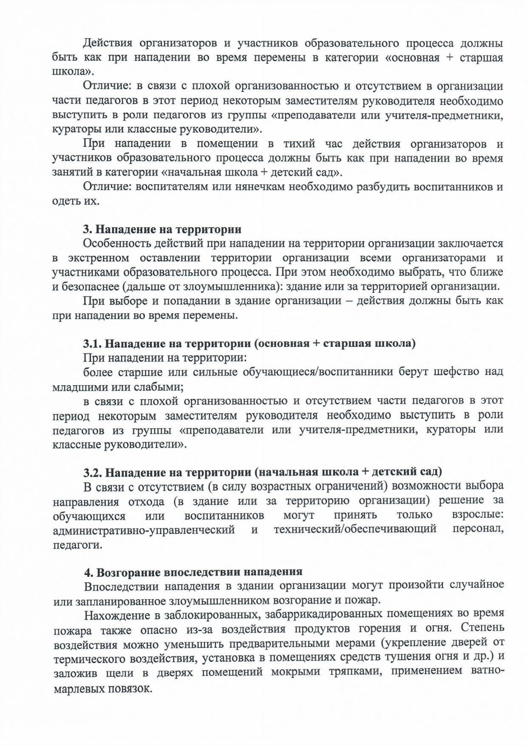

Документ создан в электронной форме. № под-1263/21 от 06.10.2021. Исполнитель: Мотыгуллин Д.Н. Страница 16 из 20. Страница создана: 06.10.2021 12:05

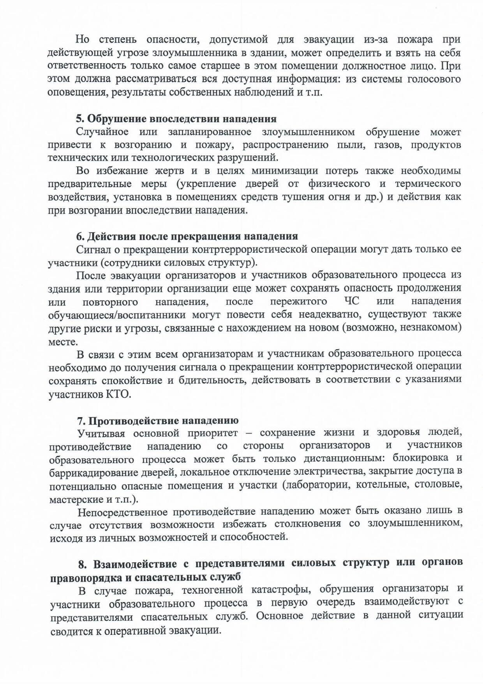

Документ создан в электронной форме. № под-1263/21 от 06.10.2021. Исполнитель: Мотыгуллин Д.Н. Страница 17 из 20. Страница создана: 06.10.2021 12:05

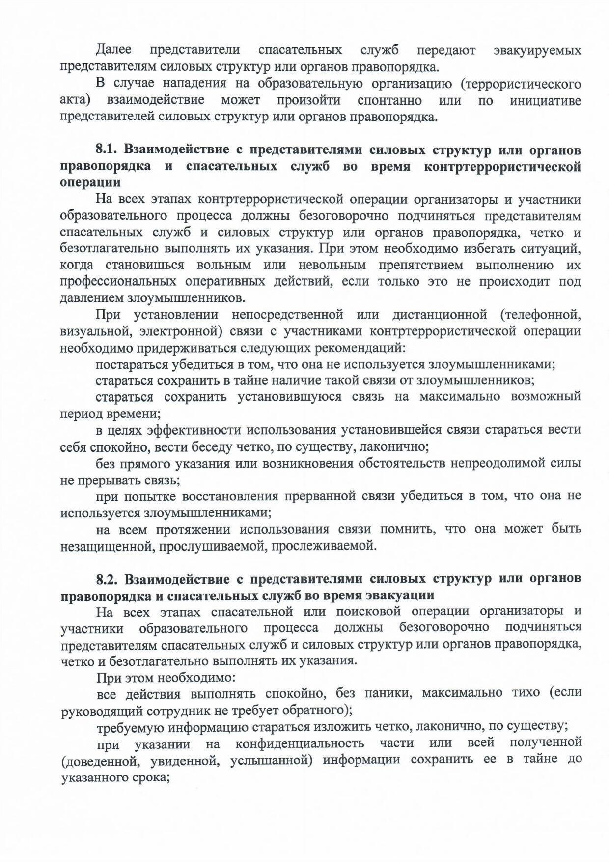

Документ создан в электронной форме. № под-1263/21 от 06.10.2021. Исполнитель: Мотыгуллин Д.Н. Страница 18 из 20. Страница создана: 06.10.2021 12:05

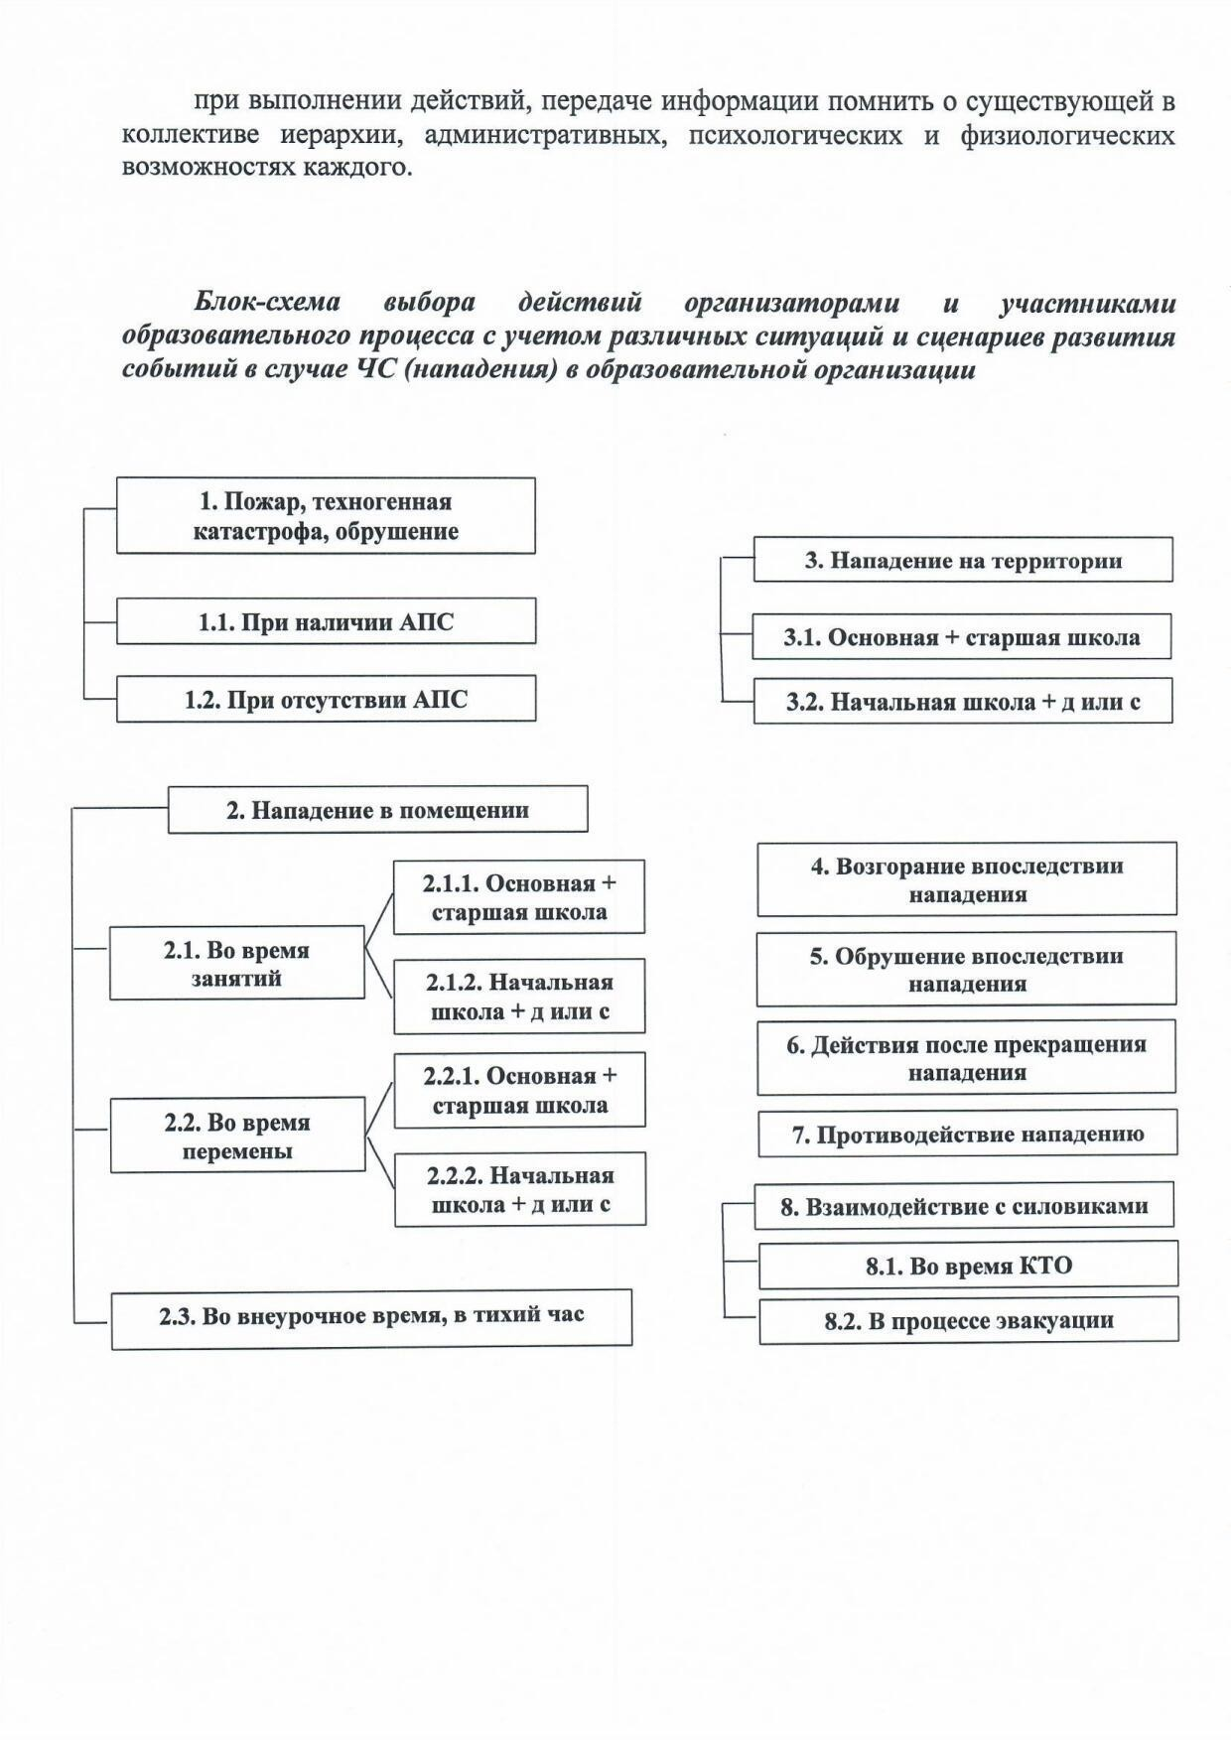

Документ создан в электронной форме. № под-1263/21 от 06.10.2021. Исполнитель: Мотыгуллин Д.Н. Страница 19 из 20. Страница создана: 06.10.2021 12:05

Лист согласования к документу № под-1263/21 от 06.10.2021
Инициатор согласования: Мотыгуллин Д.Н. Ведущий советник отдела научно-технической политики
Согласование инициировано: 23.09.2021 17:49

Лист согласования Тип согласования: смешанное
N° | ФИО | Срок согласования | Результат согласования | Замечания
Тип согласования: последовательное
1 | Борисова Е.С. |  | Согласовано 05.10.2021 - 17:17 | в пределах комп етенции
Тип согласования: параллельное
2 | Андреев С.Р. |  | Согласовано 05.10.2021 - 20:40 | -
3 | Асадуллина А.М. |  | Согласовано 05.10.2021 - 21:19 | -
4 | Закирова М.З. |  | Согласовано 05.10.2021 - 18:27 | -
5 | Хайруллин Р.К. |  | Согласовано 05.10.2021 - 17:25 | -
Тип согласования: последовательное
6 | Поминов А.И. |  | Согласовано 05.10.2021 - 22:28 | -
7 | Хадиуллин И.Г. |  | Подписано собственноручно 06.10.2021 - 12:01  (Шепеева Л.Ф.) | -


Документ создан в электронной форме. № под-1263/21 от 06.10.2021. Исполнитель: Мотыгуллин Д.Н. Страница 20 из 20. Страница создана: 07.10.2021 09:06

